*Colegiul Național “Andrei Mureșanu”*

*PROIECT PENTRU EXAMENUL DE ATESTARE A COMPETENȚELOR PROFESIONALE*

*Site de Vânzări Auto*

*AutoBudac.ro*

*Îndrumător: Absolvent:*

Turcu Remus Gabriel

XII-C

*Prof.Neamțiu Eugen*

*Prof.Furedi Carmen*

*Bistrița 2021*

*Cuprins*

1. Prezentare generală
2. Utilizare (capturi, descriere, prezentare pagini)

* Structura site-ului
* Detalii tehnice
* Tehnologii folosite

1. Bibliografie *Prezentare generală*

Am ales să realizez acest site, deoarece există posibilitatea ca în viitorul apropiat să se înființeze o astfel de firmă în satul meu natal. Acest site oferă o interfață inedită și un mod eficient de a căuta sau încărca anunțuri cu privire la piața auto din zonă, iar modul în care a fost conceput este unul accesibil pentru orice fel de utilizator.

*Structura site-ului*

Site-ul are la bază un șablon făcut de cei de la *Colorlib,* pe care l-am modificat astfel încât să corespundă temei specificate.

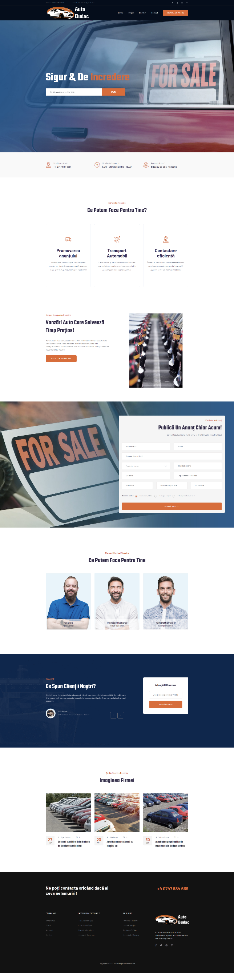Site-ul conține mai multe pagini, precum:

* Pagina *Home*, care cuprinde o prezentare generală a firmei și informații utile.

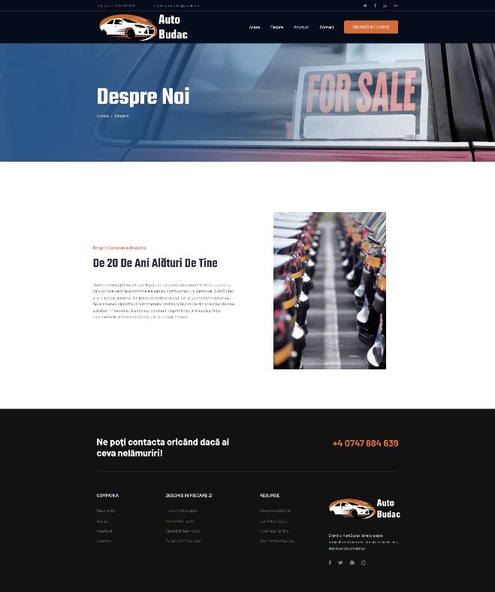

* Pagina *Despre*, care cuprinde o scurtă descriere a firmei.
* 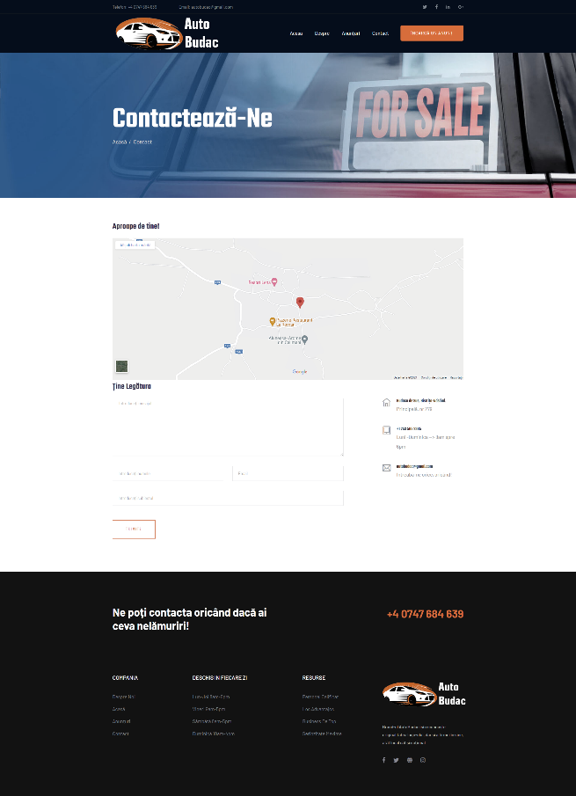Pagina *Contact*, care cuprinde un formular prin care se pot transmite diferite nelămuriri cu privire la serviciile firmei.
* 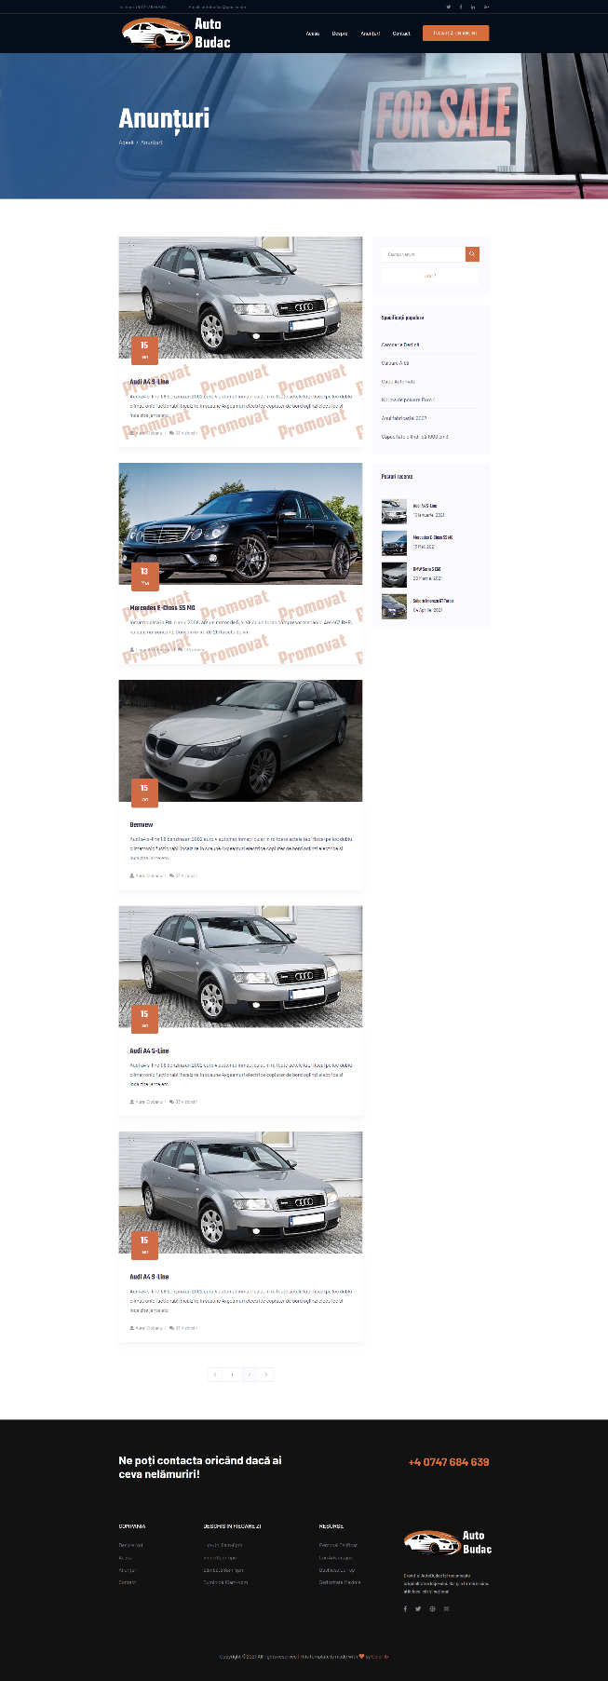Pagina *Anunțuri,* care cuprinde lista cu autovehiculele expuse spre vânzare
* 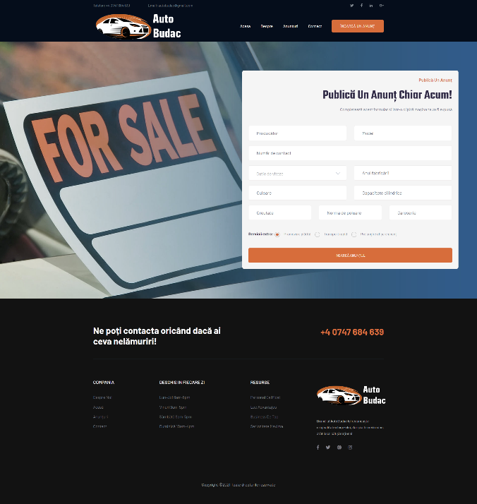Pagina *Încărcare anunț*, care cuprinde un formular legat de specificațiile autovehicului
* 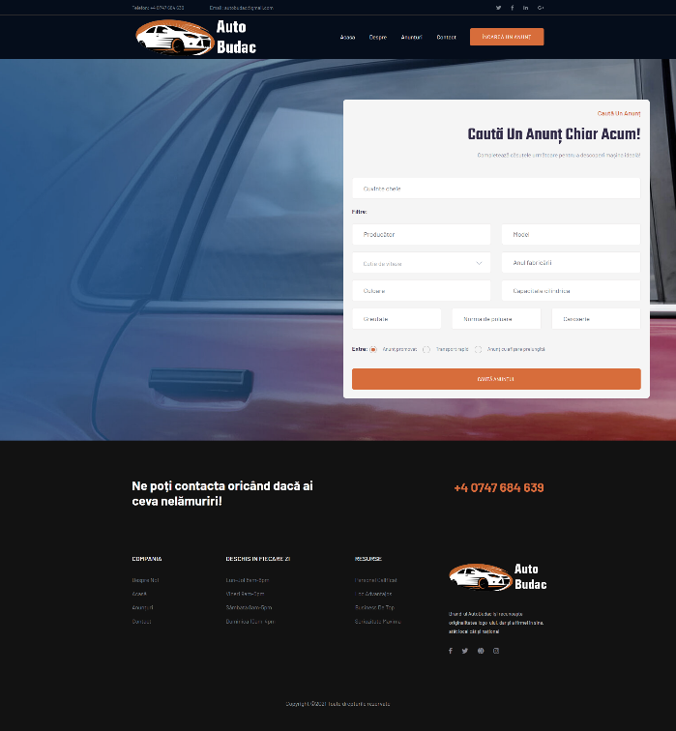Pagina *Căutare anunț*, prin care utilizatorii vor putea să-și găsească automobilul ideal

*Detalii tehnice*

La baza conceperii site-ului este limbajul HTML, împreună cu CSS, JavaScript, PHP sau SQL.

HTML (Hypertext Markup Language) este un limbaj creat în scopul de a descrie, în mod text, formatul paginilor Web; fisierele create în acest limbaj vor fi interpretate de navigatoare, care vor afisa paginile în forma doritã (cu texte formatate, liste, tabele, formule, imagini, hiperlegãturi, obiecte multimedia etc.). HTML a apãrut ca o aplicatie ISO standard (apartine standardului SGML - Standard Generalized Markup Language, specializat pentru hipertext si adaptat la Web).

Prin intermediul CSS-ului, site-ul a dobândit o interfață mai elegentă și o metodă mai ușoară pentru utilizatori de a naviga prin paginile acestuia.De asemenea, a fost posibilă crearea unei interfețe responsive care să permită accesarea site-ului inclusiv de pe alte dispozitive cu o altă rezoluție sau dpi.

*Codul CSS resposive pentru formularul de încărcare/căutare anunț*

.contact-form-area .contact-form-wrapper {

**text-align**: right;

**background**: #f5f5f5;

**padding**: 25px;

**border-radius**: 8px;

**border-right**: auto;

**margin**:auto;

**margin-right**: -300px;

**margin-left**: 200px;

}

**@media** (**max-width**: 575px) {

    .contact-form-area .contact-form-wrapper {

**padding**: 20px;

**margin**:auto;

    }

}

**@media** only screen and (**min-width**: 576px) and (**max-width**: 767px) {

    .contact-form-area .contact-form-wrapper {

**padding**: 30px;

**margin**:auto;

    }

}

**@media** only screen and (**min-width**: 768px) and (**max-width**: 1800px) {

    .contact-form-area .contact-form-wrapper {

**padding**: 30px;

**margin**:auto;

    }

}

Cu ajutorul limbajului JavaScript, au fost implementate diverse tranziții, funcții de validare, un buton de revenire la antetul paginii, dar și o galerie pentru fotografiile din cadrul unui anunț.

**var** popUp = $('.single_gallery_part, .img-pop-up');

**if**(popUp.length){

        popUp.magnificPopup({

          type: 'image',

          gallery:{

            enabled:**true**

          }

        });

      }

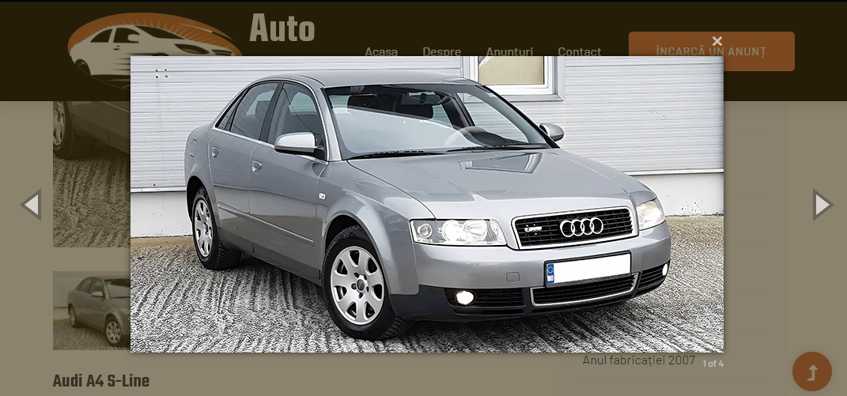

Ca site-ul să poată fi dinamic, am integrat limbajul PHP, împreună cu sistemul de date MySql și am implementat un formular prin care utilizatorii pot intra în contact cu membrii firmei.

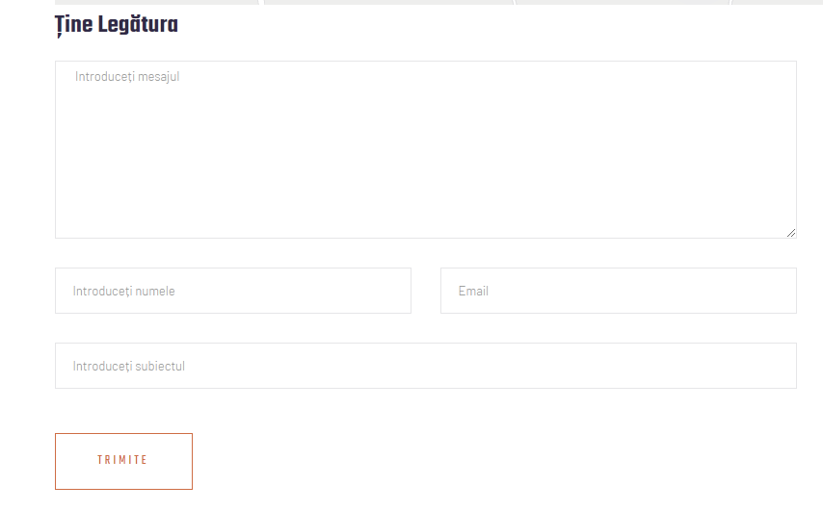

Nume:<input type="text" name="nume" value="<?php echo $nume;?>">

Email: <input type="text" name="email" value="<?php echo $email;?>">

Subiect: <input type="text" name="subiect" value="<?php echo $subiect;?>">

Mesaj: <textarea name="mesaj" rows="5" cols="40"><?php echo $mesaj;?></textarea>

*Tehnologii folosite*

În realizarea acestui site, am folosit în primul rând editorul de text S*ublime Text 3*, care oferă *syntax highlighting* pentru a ușura editarea codului.

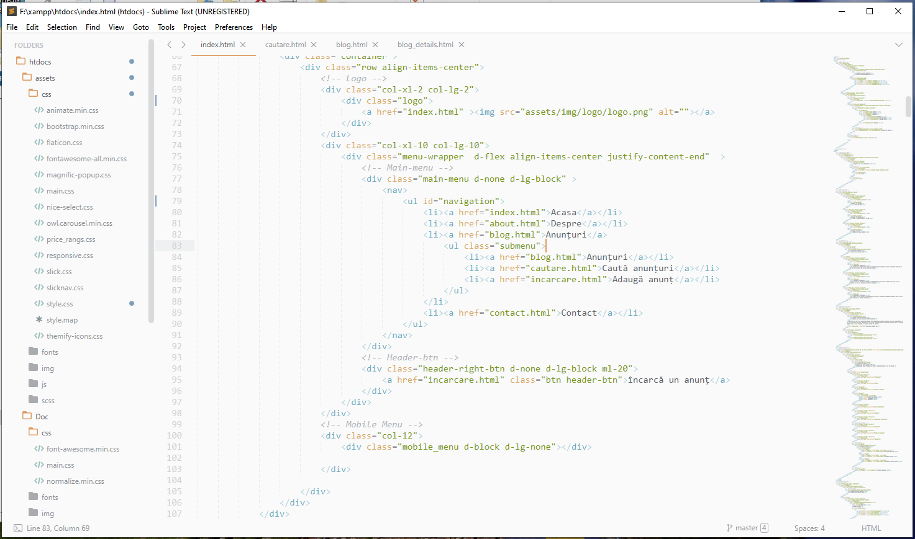 Sublime Text 3 (ST3) este un editor de coduri ușor, pe mai multe platforme, cunoscut pentru viteza, ușurința de utilizare și suportul puternic al comunității. Este un editor incredibil , dar puterea reală vine de la capacitatea de a-și îmbunătăți funcționalitatea utilizând un package manager și crearea de setări personalizate.

Pentru face dinamic site-ul, am folosit programul XAMPP, care permite utilizarea unui sistem de baze de date, cu ajutorul căruia să se poată gestiona datele site-ului precum anunțurile sau mesajele utilizatorilor.

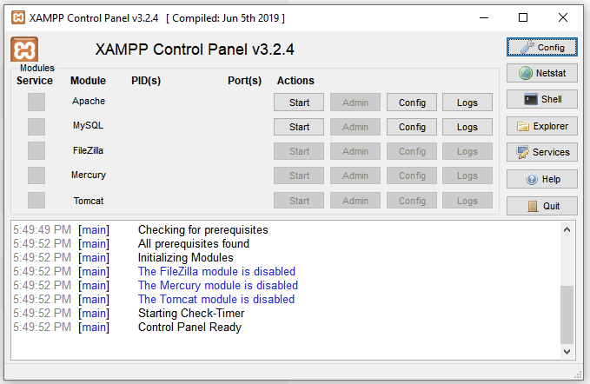

Pagina phpMyAdmin poate fi accesată cu ajutorul programului XAMPP și facilitează o interfață elegantă și eficientă astfel încât să se gestioneze cât mai ușor bazele de date create care să fie legate la site-ul folosit.

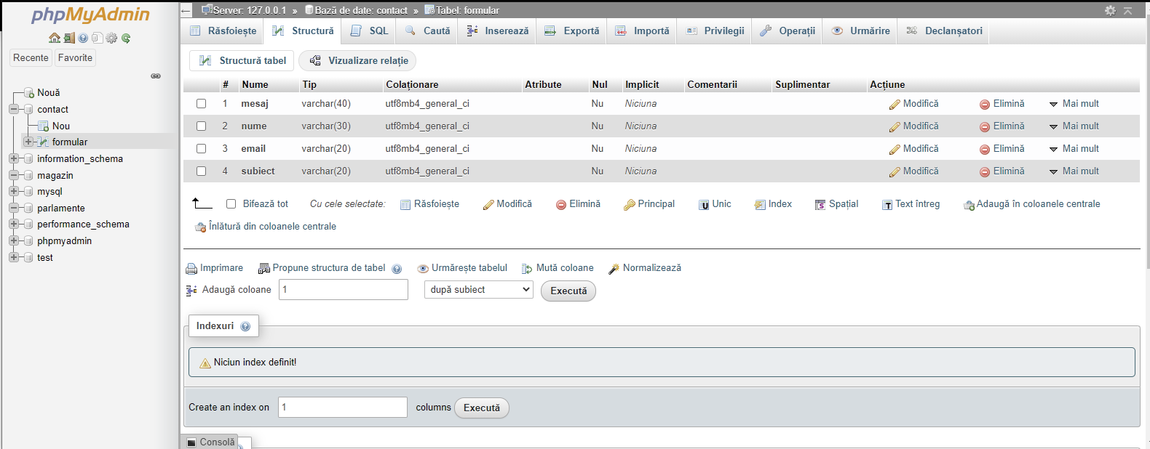

Pentru editarea pozelor de pe site, am folosit programul Adobe Photoshop care oferă o multitudine de unelte precum aplicarea unui gradient (ca în figura de mai jos).

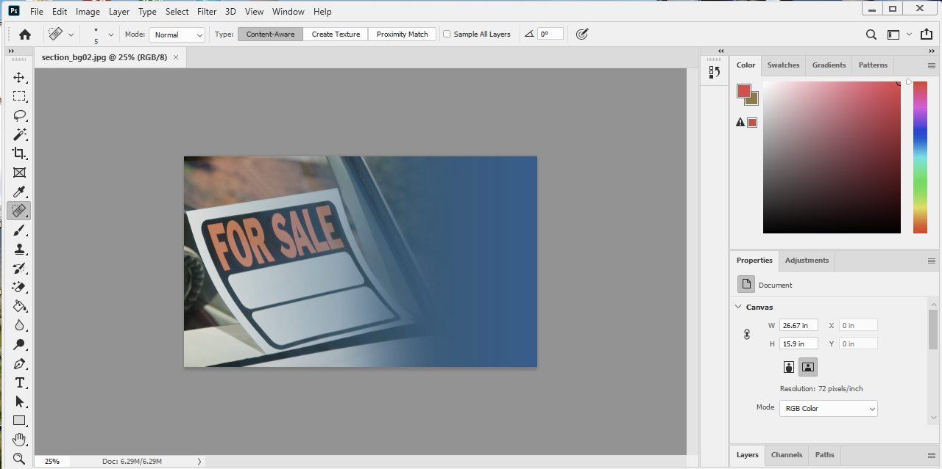

*Bibliografie*

* <https://colorlib.com/wp/template/logisticexpress/>
* <https://www.sublimetext.com/3>
* <https://www.adobe.com/ro/products/photoshop.html>
* <https://www.apachefriends.org/ro/index.html>
* <https://www.w3schools.com/>
* <https://www.google.ro/imghp?hl=ro>